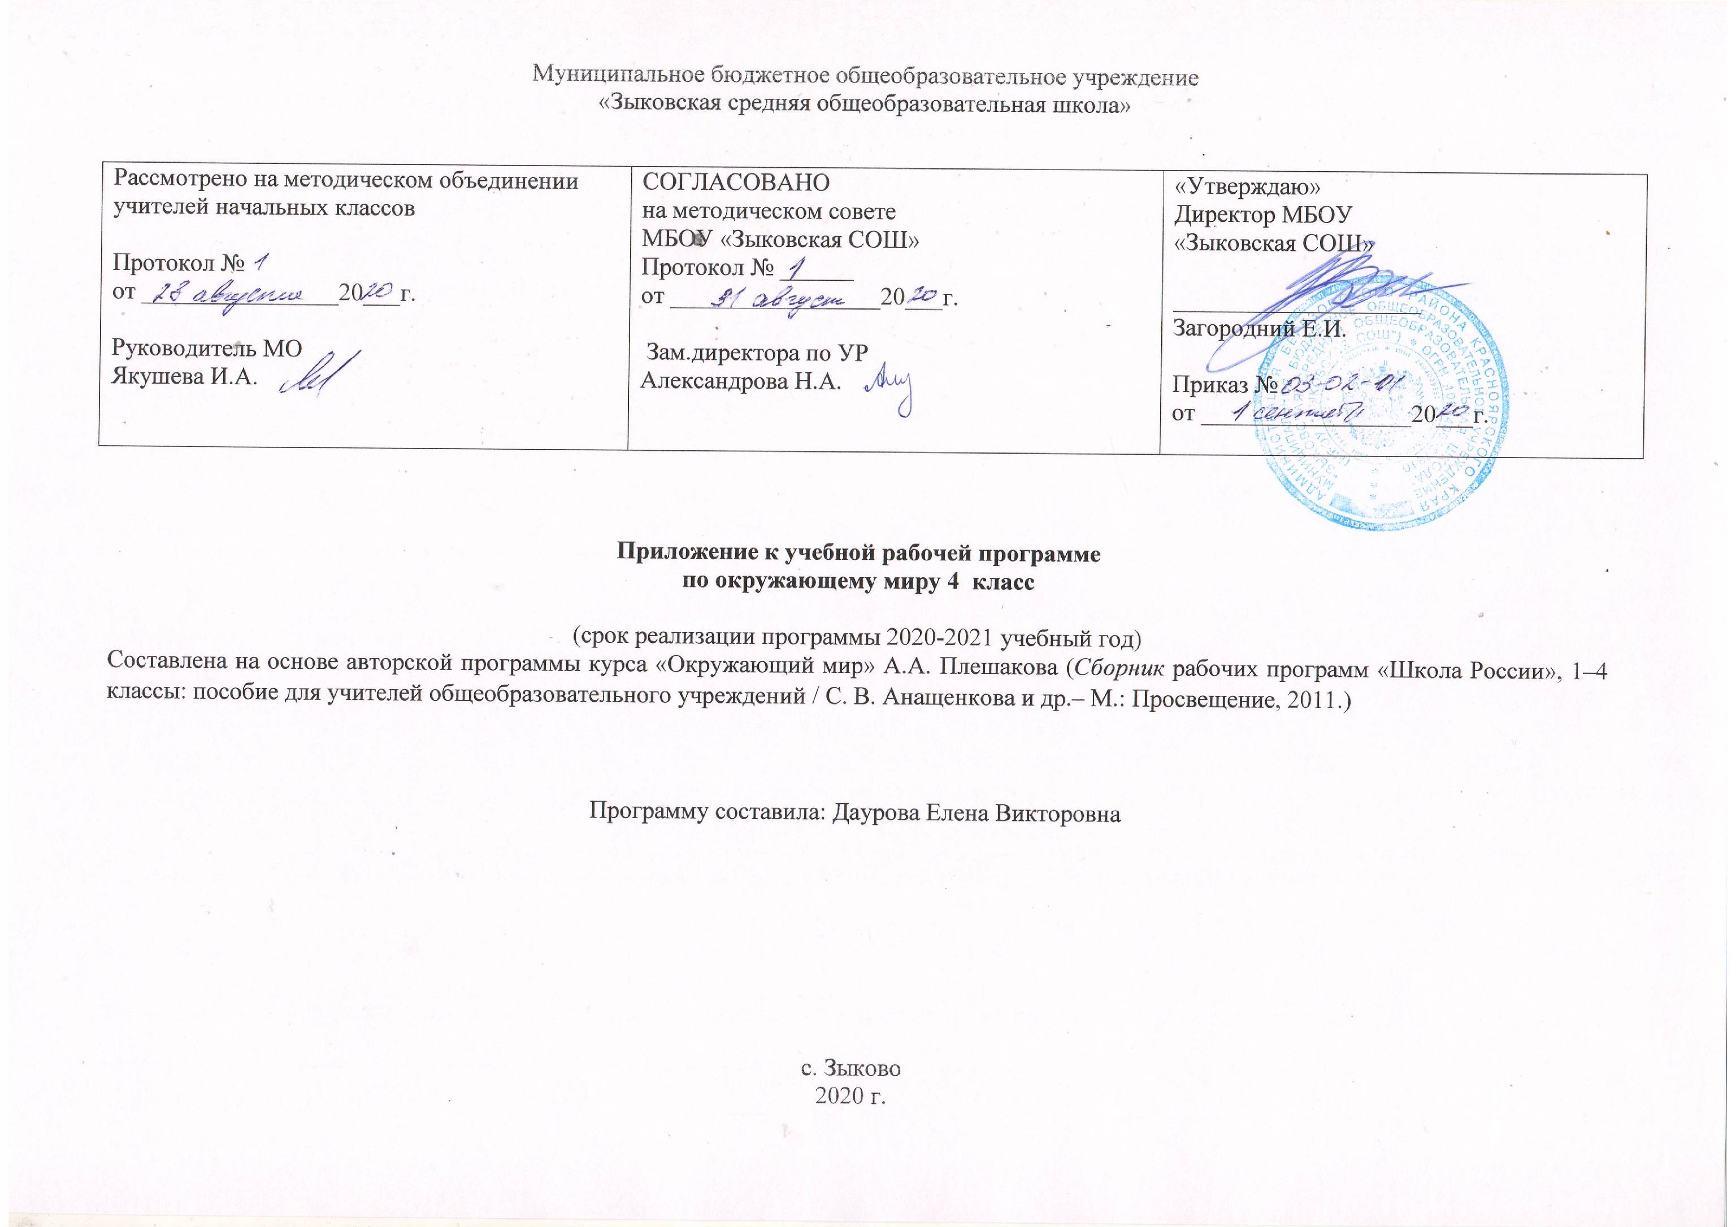
Тематическое планирование с определением основных видов деятельности обучающихся
Раздел | Количество часов | Основные виды деятельности | Контроль
Земля и человечество  Мир глазами астронома(1ч.)  Планеты Солнечной системы(1ч.)  Звездное небо - Великая книга Природы(1ч.)  Мир глазами географа (1ч)  Мир глазами историка (1ч.)  Когда и где? (1ч.)  Мир глазами эколога (1ч.)  Сокровища Земли под охраной человечества(2ч.) | 9 | Изучает по схеме строение Солнечной системы, моделирует строение Солнечной системы. Формулирует выводы из изученного материала, оценивает достижения. | Входная контрольная работа.
Природа России  Равнины и горы России (1ч.)  Моря, озёра и реки России (1ч.)  Природные зоны России (1ч.)  Зона арктических пустынь (1ч.)  Тундра (1ч.)  Леса России (1ч.)  Лес и человек (1ч.)  Зона степей (1ч.)  Пустыни (1ч.)  У Чёрного моря (1ч.) | 10 | Характеризует формы земной поверхности России, извлекает из дополнительной литературы, Интернета сведения об изучаемых географических объектах, готовит сообщения. Формулирует выводы из изученного материала.
Родной край – часть большой страны  Наш край(1ч.)  Поверхность нашего края (1ч.)  Водные богатства нашего края (1ч.)  Наши подземные богатства (1ч.)  Земля – кормилица (1ч.)  Жизнь леса (1ч.)  Жизнь луга (1ч.)  Жизнь в пресных водах (1ч.)  Экскурсии в природные сообщества родного края (3ч.)  Растениводство в нашем крае (1ч.)  Животноводство в нашем крае (1ч.)  Проверим себя и оценим свои достижения (1ч.)  Презентация проектов(1ч.) | 15 | Характеризует родной край по предложенному в учебнике плану. Описывает по своим наблюдениям формы земной поверхности, извлекает из краеведческой литературы необходимую информацию о поверхности края. | Проверочная работа в виде теста: Проверим себя и оценим свои достижения за I полугодие.
Страницы всемирной истории  Начало истории человечества (1ч.)  Мир древности: далёкий и близкий(1ч.)  Средние века: время рыцарей и замков (1ч.)  Новое время: встреча Европы и Америки (1ч.)  Новейшее время: история продолжается сегодня (1ч.) | 5 | Определяет по «ленте времени » длительность истории Древнего мира. Находит на карте местоположение древних государств. Извлекает информацию из учебника, анализирует иллюстрации, готовит сообщения и презентует их в классе.
Страницы истории Отечества  Жизнь древних славян (1ч.)  Во времена Древней Руси (1ч.)  Страна городов (1ч.)  Из книжной сокровищницы Древней Руси (1ч.)  Трудные времена на Русской земле (1ч.)  Русь расправляет крылья (1ч.)  Куликовская битва (1ч.)  Иван третий (1ч.)  Мастера печатных дел (1ч.)  Патриоты России (1ч.)  Пётр Великий (1ч.)  Михаил Васильевич Ломоносов (1ч.) Екатерина Великая (1ч.)  Отечественная война 1812 г. (1ч.)  Страницы истории 19 века (1ч.)  Россия вступает в 20 век (1ч.)  Страницы истории 1920-1930 г.(1ч.)  Великая война и великая Победа (2ч.) Страна, открывшая путь в космос (1ч.) | 20 | Анализирует карту расселения племён древних славян. Выявляет взаимосвязь жизни древних славян и их занятий с природными условиями того времени. Моделирует древнеславянское жилище, составляет план рассказа на материале учебника. Формулирует выводы из изученного материала, отвечает на итоговые вопросы и оценивает достижения на уроке. | Итоговая проверочная работа в виде теста за III четверть.
Современная Россия  Основной закон России и права человека (1ч.)  Мы – граждане России (1ч.)  Славные символы России (1ч.)  Такие разные праздники (1ч.)  Путешествие по России (3ч.)  Проверим себя и оценим свои достижения (1ч.)  Презентация проектов по выбору (1ч.) | 9 | Находит на политико – административной карте РФ края, области, автономные округа, города федерального значения; анализирует закреплённые в Конвенции права ребёнка. Готовит проекты «Декларации прав» (учащихся и учителей) | Всероссийская проверочная работа.  Итоговая контрольная работа.  Итоговая проверочная работа в виде теста: Проверим себя и оценим свои достижения.
Итого: | 68
Календарно-тематическое планирование
№ | Дата план | Дата факт | Тема
 |  |  | Раздел «Земля и человечество»(9ч)
1 | 4.09 |  | Мир глазами астронома.
2 | 7.09 |  | Планеты Солнечной системы.
3 | 11.09 |  | Звездное небо - великая книга природы.
4 | 14.09 |  | Мир глазами географа.
5 | 18.09 |  | Мир глазами историка.
6 | 21.09 |  | Когда и где?
7 | 25.09 |  | Мир глазами эколога. Входная контрольная работа.
8 | 28.09 |  | Сокровищница Земли под охраной человечества.
9 | 2.10 |  | Презентация проектов (по выбору).
Раздел «Природа России»(10ч)
10 | 5.10 |  | Равнины и горы России.
11 | 9.10 |  | Моря, озера и реки России.
12 | 12.10 |  | Природные зоны России.
13 | 16.10 |  | Зона арктических пустынь.
14 | 19.10 |  | Тундра.
15 | 23.10 |  | Леса России.
16 | 26.10 |  | Лес и человек.
17 | 30.10 |  | Зона степей.
18 | 9.11 |  | Пустыни.
19 | 13.11 |  | У Черного моря.
Раздел «Родной край – часть большой страны» (15ч)
20 | 16.11 |  | Наш край.
21 | 20.11 |  | Поверхность нашего края.
22 | 23.11 |  | Водные богатства нашего края.
23 | 27.11 |  | Наши подземные богатства.
24 | 30.11 |  | Земля – кормилица.
25 | 4.12 |  | Жизнь леса.
26 | 7.12 |  | Экскурсия в лес.
27 | 11.12 |  | Жизнь луга.
28 | 14.12 |  | Экскурсия на луг.
29 | 18.12 |  | Жизнь в пресных водах.
30 | 21.12 |  | Проверочная работа в виде теста. Проверим себя и оценим свои достижения за I полугодие.
31 | 25.12 |  | Экскурсия на водоем.
32 | 28.12 |  | Растениеводство в нашем крае.
33 | 11.01 |  | Животноводство в нашем крае.
34 | 15.01 |  | Презентация проектов (по выбору). Что такое страхование
Раздел «Страницы Всемирной истории»(5ч)
35 | 18.01 |  | Начало истории человечества.
36 | 22.01 |  | Мир древности: далекий и близкий.
37 | 25.01 |  | Средние века: время рыцарей и замков.
38 | 29.01 |  | Новое время: встреча Европы и Америки.
39 | 1.02 |  | Новейшее время: история продолжается сегодня.
Раздел «Страницы истории России»(20ч)
41 | 5.02 |  | Жизнь древних славян.
40 | 8.02 |  | Во времена Древней Руси.
42 | 12.02 |  | Страна городов.
43 | 15.02 |  | Из книжной сокровищницы Древней Руси.
44 | 19.02 |  | Трудные времена на Русской земле.
45 | 22.02 |  | Русь расправляет крылья.
46 | 26.02 |  | Куликовская битва.
47 | 1.03 |  | Иван Третий.
48 | 5.03 |  | Мастера печатных дел.
49 | 12.03 |  | Патриоты России.
50 | 15.03 |  | Пётр Великий. Итоговая проверочная работа в виде теста за III четверть.
51 | 19.03 |  | Михаил Васильевич Ломоносов.
52 | 29.03 |  | Екатерина Великая.
53 | 2.04 |  | Отечественная война 1812 года.
54 | 5.04 |  | Страницы истории XIX века.
55 | 9.04 |  | Россия вступает в ХХ век.
56 | 12.04 |  | Страницы истории 1920-1930 годов.
57 | 16.04 |  | Великая война и великая Победа.
58 | 19.04 |  | Страна, открывшая путь в космос.
59 | 23.04 |  | Презентация проектов (по выбору).
Раздел «Современная Россия»(9ч)
60 | 26.04 |  | Основной закон России и права человека. Когда берешь в долг
61 | 30.04 |  | Мы – граждане России.
62 | 3.05 |  | Всероссийская проверочная работа.
63 | 7.05 |  | Славные символы России.
64 | 14.05 |  | Такие разные праздники.
65 | 17.05 |  | Итоговая контрольная работа за учебный год.
66 | 21.05 |  | Путешествие по России. Как пользоваться банковской картой
67 | 24.05 |  | Презентация проектов (по выбору).
68 | 28.05 |  | Итоговая проверочная работа в виде теста: Проверим себя и оценим свои достижения.

Описание учебно – методического и материально – технического обеспечения образовательной деятельности:
1 Казакова О.В., Сбоева Н.А., Гаврилкина Н.И. Поурочные разработки по курсу «Окружающий мир». Универсальное планирование. 4 класс. Изд.3-е переработанное и дополненное. М.: «ВАКО», 2006
2 Плешаков А. А. Окружающий мир. Учебник для 4 класса начальной школы. В двух частях. Часть 1.М.: Просвещение, 2014
3 Плешаков А. А. Окружающий мир. Рабочая тетрадь: 4 класс. Пособие для учащихся общеобразовательных учреждений. В двух частях. Часть 1.М.: Просвещение, 2014
4 Школа России. Концепция и программы для нач.кл. Ш67 В 2ч. Ч.1/ [М.А. Бантова, Г.В. Бельтюкова, С.И. Волкова и др.]. -4-е изд.-М.: Просвещение, 2009
5 Электронное приложение к учебнику «Окружающий мир» 4 класс (CD)
6 Интерактивная доска
7 Компьютерная техника

Приложение 1. Встраивание материалов по финансовой грамотности в образовательную программу 4 класса
Возрастная группа |  |  |  | 4 класс
Примерная дата | Предмет | Тема,  заявленная в программе по предмету | Тема занятия по финансовой грамотности
декабрь | Окружающий мир | Итоговое занятие по теме  «Родной край» | Что такое страхование
апрель | Окружающий мир | Основной закон  России | Когда берешь в долг
май | Окружающий мир | Путешествие  по России | Как пользоваться  банковской картой
Финансовая грамотность: учебное пособие для начальной школы: в 4 частях / [О.Н. Исупова, А.А. Козлова, А.В. Половникова и др.] ; под общ. ред. Е.Л. Рутковской. – Москва: Издательство «Интеллект-Центр», 2018.

